Proyecto final
Rutas de turismo sostenible en Santa Marta
Una solución web semántica para recomendar rutas según el perfil del turista y el estado real de cada zona
Integrantes
Doris Arzuaga
Gabriela Zabaleta
Curso: Ingeniería Web
Fecha: Octubre de 2026

1. Formulación del problema

1.1 Descripción del problema
Quien quiere conocer la Sierra Nevada y la costa de Santa Marta se encuentra con una oferta amplia, pero repartida en blogs, redes sociales, agencias y páginas oficiales. Cada fuente cuenta una parte: una dice cuánto dura la caminata, otra cuánto cuesta, y casi ninguna dice si la zona está abierta ese día. Esto último importa mucho. El Parque Tayrona tiene cierres periódicos acordados con los pueblos indígenas, tuvo un cierre por seguridad en febrero de 2026 y maneja cupos diarios por sector. Ciudad Perdida, además, solo se puede visitar con una agencia autorizada, porque es un sitio sagrado para el pueblo Kogui.
El resultado es que el turista decide con información incompleta o vencida. Puede planear una ruta hacia una zona cerrada, escoger un trek que no corresponde a su condición física o llegar a un lugar que ya alcanzó su capacidad. Cuando muchos visitantes se concentran en los mismos sitios, el impacto sobre el ecosistema y sobre las comunidades crece. Las autoridades y los operadores, por su parte, no tienen un canal único para publicar cierres, cupos y normas.

1.2 Usuarios involucrados
Usuario | Quién es | Qué necesita
Turista | Persona local, nacional o extranjera que quiere visitar la zona | Saber qué ruta le conviene según su perfil y su fecha, y si esa ruta está disponible
Guía | Guía local certificado | Publicar los recorridos que ofrece y recibir solicitudes
Operador turístico | Agencia autorizada, por ejemplo para Ciudad Perdida | Ofrecer rutas con cupos y administrar sus reservas
Autoridad ambiental | Funcionario de Parques Nacionales o de la entidad de turismo del distrito | Publicar cierres, topes de capacidad y normas de conducta

1.3 Objetivo de la solución
Diseñar una plataforma web que recomiende rutas de turismo sostenible en Santa Marta a partir del perfil del turista, la fecha y el estado real de cada zona, y que integre en un mismo lugar a quienes ofrecen las rutas y a quienes las regulan.
Objetivos específicos:
- Representar con una ontología las rutas, las zonas, las normas y los perfiles, para que las reglas queden explícitas y no escondidas en el código.
- Recomendar rutas compatibles con el perfil del turista y descartar las que no se pueden hacer por cierre, cupo lleno o falta de operador autorizado.
- Permitir que la autoridad ambiental publique cierres y límites y que estos afecten de inmediato las recomendaciones.
- Promover rutas de menor impacto cuando una zona sensible esté cerca de su límite.

1.4 Alcance
Incluye: el diseño del problema, la arquitectura, la metodología, los modelos conceptual y navegacional, un prototipo de las interfaces principales, el diseño de los servicios web, la ontología en Protégé y el grafo de conocimiento en Neo4j con sus consultas.
No incluye:
- Una aplicación funcional en producción, porque el proyecto no la exige.
- Pagos en línea ni reservas reales con operadores.
- Datos reales de personas. Trabajamos con información pública, ficticia o sintética. Las cifras de capacidad de carga son ilustrativas, porque las fuentes consultadas no coinciden entre sí.
- Cobertura de toda la región. Nos limitamos a un conjunto de rutas representativas de Santa Marta y la Sierra Nevada.

1.5 Funcionalidades principales
- Crear el perfil del turista: intereses, condición física, días disponibles y presupuesto.
- Recomendar rutas según el perfil y la fecha de visita.
- Consultar la disponibilidad de una ruta: si la zona está abierta, si hay cupo y qué normas aplican.
- Solicitar una ruta guiada a un guía u operador autorizado.
- Gestionar la oferta de rutas: el guía o el operador publica sus recorridos, duración, dificultad y cupos.
- Publicar cierres, límites de capacidad y normas: lo hace la autoridad ambiental.

1.6 Por qué el problema necesita una solución web
- La información cambia y todos necesitan la misma versión. Un cierre decidido hoy tiene que verse hoy en las recomendaciones. Un documento o un folleto impreso no lo permite.
- Hay varios actores con funciones distintas que deben compartir datos: quien viaja, quien ofrece, quien regula.
- Se consulta antes y durante el viaje, desde el celular. Un navegador no exige instalar nada, y eso incluye al turista extranjero que apenas llega.
- Las rutas dependen de reglas que se combinan (fecha, cierre, cupo, dificultad, operador). Esto es más que consultar y guardar datos: es un problema de significado, y por eso se justifica una ontología y un grafo de conocimiento.

2. Fundamentación
No quisimos resumir cada fuente por separado. Preferimos usarlas para justificar decisiones concretas del proyecto, y eso es lo que hacemos a continuación.
Metodología. Elegimos UWE porque propone modelar una aplicación web en capas distintas, con una notación basada en UML y sus extensiones: requisitos, modelo conceptual, modelo navegacional y modelo de presentación (Koch et al., 2008). Su base en UML también permite expresar la navegación con diagramas conocidos, algo que Koch y Kraus (2002) estudian en detalle. Esa separación nos sirvió para trabajar el dominio y la navegación por aparte, y para que cada fase terminara en un producto que se pudiera revisar.
Arquitectura y servicios. Diseñamos los servicios como recursos REST porque es un estilo pensado para sistemas distribuidos en la web, con una interfaz uniforme, comunicación sin estado y recursos identificados por URL (Fielding, 2000). Esas propiedades son las que nos permiten sostener que la API puede crecer añadiendo instancias, y que el cliente puede ser una página web sin instalar nada.
Ontología. Seguimos el orden que recomiendan Noy y McGuinness (2001): primero definir el dominio y las preguntas de competencia, luego listar los términos importantes, después las clases y sus propiedades, y por último los individuos. Por eso las tres preguntas de competencia aparecen antes que el código de la ontología, y por eso separamos con cuidado las clases (por ejemplo Zona) de los individuos (por ejemplo ZonaTayrona).
Grafo de conocimiento. Usamos un grafo porque el problema es, en esencia, un conjunto de relaciones entre rutas, zonas, cierres y personas. Hogan et al. (2021) presentan los grafos de conocimiento como datos organizados en nodos y relaciones, a los que se les agrega un esquema o una ontología para dar significado y poder razonar sobre ellos. Eso corresponde a lo que hicimos: la ontología define el significado y el grafo responde las consultas.
Usabilidad. Evaluamos el prototipo con las heurísticas de Nielsen (2020), que sirven para detectar problemas de una interfaz antes de probarla con usuarios. Como recuerda la propia fuente, no reemplazan una prueba de uso: encuentran problemas de otro tipo. Por eso dejamos esa prueba como siguiente paso.

3. Arquitectura web

3.1 Arquitectura seleccionada
Elegimos una arquitectura web en capas con servicios REST y una capa semántica. El cliente es una aplicación web de una sola página que consume una API; la API contiene la lógica de recomendación y consulta dos almacenes: una base relacional para los datos operativos y un grafo de conocimiento para las reglas y relaciones del dominio.
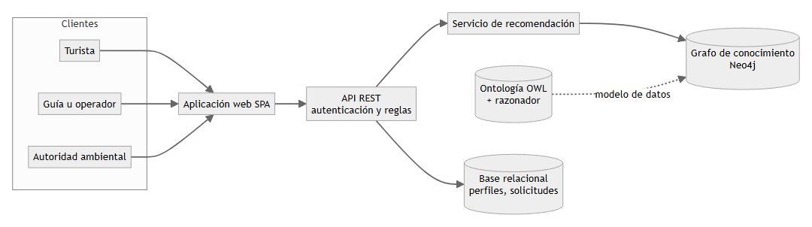
Figura 1. Arquitectura de la solución

3.2 Responsabilidad de cada componente
Componente | Responsabilidad
Aplicación web (SPA) | Mostrar las interfaces de cada perfil y consumir la API. No contiene reglas de negocio.
API REST | Punto único de entrada. Valida la identidad y los permisos y coordina los demás componentes.
Servicio de recomendación | Recibe perfil y fecha, consulta el grafo y devuelve las rutas aptas y las descartadas con su motivo.
Base relacional | Guarda lo que cambia por usuario: perfiles, solicitudes de ruta, cuentas.
Grafo de conocimiento (Neo4j) | Guarda rutas, zonas, cierres, normas y sus relaciones, y responde las consultas de recomendación.
Ontología (OWL) | Define el vocabulario y las reglas del dominio. Valida con un razonador que el modelo es consistente. El grafo se carga con esa estructura.

3.3 Cómo favorece los atributos de calidad
- Mantenibilidad: las reglas (qué es una zona cerrada, qué ruta exige guía) viven en la ontología y el grafo, no repartidas en el código. Si cambia una norma se edita el dato, no el programa.
- Seguridad: el cliente nunca consulta los almacenes directamente. Solo la API los toca, y allí se aplican los permisos por rol: únicamente la autoridad ambiental publica cierres y únicamente un operador autorizado publica rutas de trekking.
- Escalabilidad: la API no guarda estado, así que se pueden agregar instancias. La consulta de cierres y cupos es de solo lectura y se puede almacenar en caché con una vigencia corta.
- Usabilidad: la recomendación explica por qué una ruta se descartó ("zona cerrada del 1 al 15 de febrero"), en lugar de ocultarla. Esto reduce la frustración del turista.

4. Metodología de Ingeniería Web

4.1 Metodología seleccionada: UWE
Aplicamos UWE (UML-based Web Engineering), porque separa de forma explícita el análisis de requisitos, el modelo conceptual, el modelo navegacional y el modelo de presentación. Eso coincide con lo que se pide entregar en el proyecto.

4.2 Fases, actividades y productos
Fase | Actividades realizadas | Productos
Requisitos | Identificar los cuatro perfiles, sus necesidades y las seis funcionalidades | Documento de formulación (sección 1) y casos de uso
Modelo conceptual | Definir las clases del dominio y sus relaciones | Diagrama conceptual y ontología
Modelo navegacional | Definir cómo se mueve cada perfil entre las pantallas | Diagrama de navegación
Modelo de presentación | Diseñar las interfaces y evaluarlas con heurísticas | Prototipo y evaluación de usabilidad
Arquitectura y servicios | Elegir la arquitectura y diseñar los servicios | Diagrama de arquitectura y catálogo de servicios

4.3 Relación con las necesidades del usuario
Cada fase parte de lo que necesita un perfil. Por ejemplo, la necesidad del turista ("saber si puede ir") determina un caso de uso (consultar disponibilidad), que exige las clases Zona y Cierre en el modelo conceptual, una pantalla de detalle de ruta en el modelo navegacional y una consulta Cypher en el grafo.

4.4 Ventajas y limitaciones para este proyecto
- Ventajas: los modelos están separados, por lo que el dominio (ontología) y la navegación se pueden revisar de forma independiente; usa UML, que ya conocemos; y cada modelo se relaciona directamente con un entregable.
- Limitaciones: es una metodología de diseño que asume buena parte de los requisitos desde el inicio, así que no refleja bien los cambios frecuentes. Además, la documentación de los modelos puede crecer más de lo necesario para un proyecto de este tamaño.

5. Modelado y usabilidad

5.1 Casos de uso por perfil
Perfil | Casos de uso
Turista | Crear perfil · Pedir recomendación · Consultar disponibilidad · Solicitar ruta guiada
Guía | Publicar recorrido · Atender solicitudes
Operador | Publicar rutas y cupos · Gestionar solicitudes
Autoridad ambiental | Publicar cierres · Definir límites de capacidad · Publicar normas

5.2 Modelo conceptual
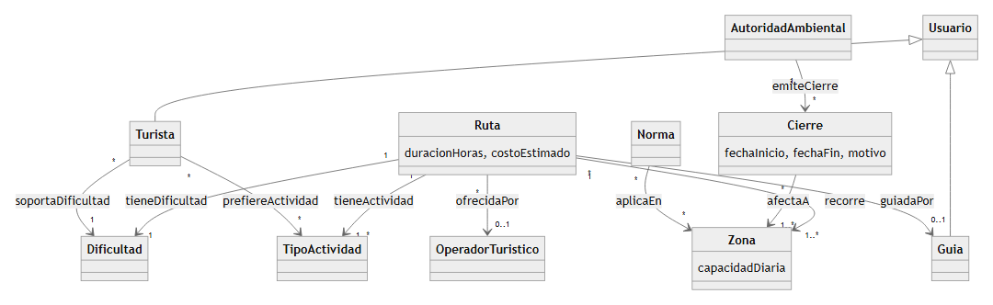
Figura 2. Modelo conceptual del dominio

5.3 Modelo navegacional
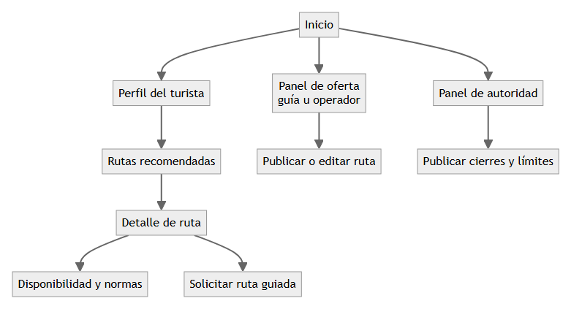
Figura 3. Modelo navegacional

5.4 Prototipo de las interfaces principales
Construimos un prototipo navegable en HTML (prototipo/index.html), un solo archivo que se abre en cualquier navegador y funciona sin servidor. Tiene cuatro pantallas: el perfil del turista, las rutas recomendadas, el detalle de una ruta y los paneles de oferta y de la autoridad ambiental. Las reglas son las mismas de la ontología: un cierre vigente descarta la ruta, y la dificultad y la actividad se comparan con el perfil. Los datos son ilustrativos.
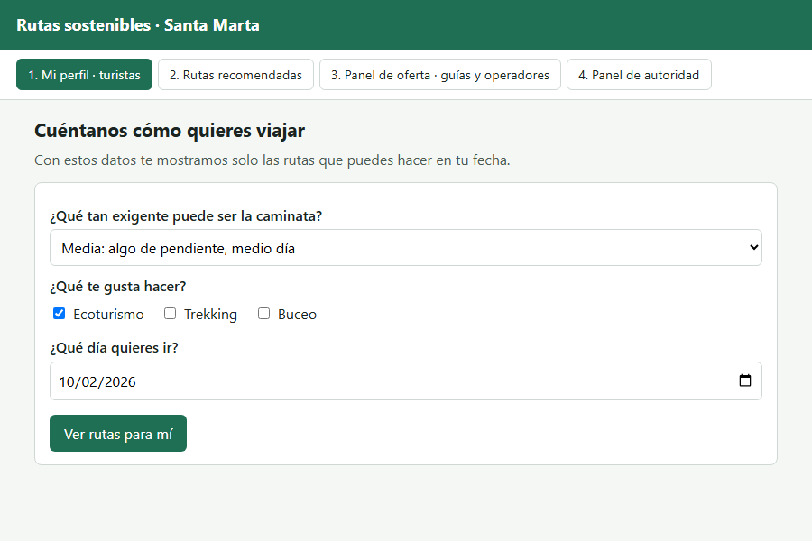
Figura 4. Pantalla de perfil del turista
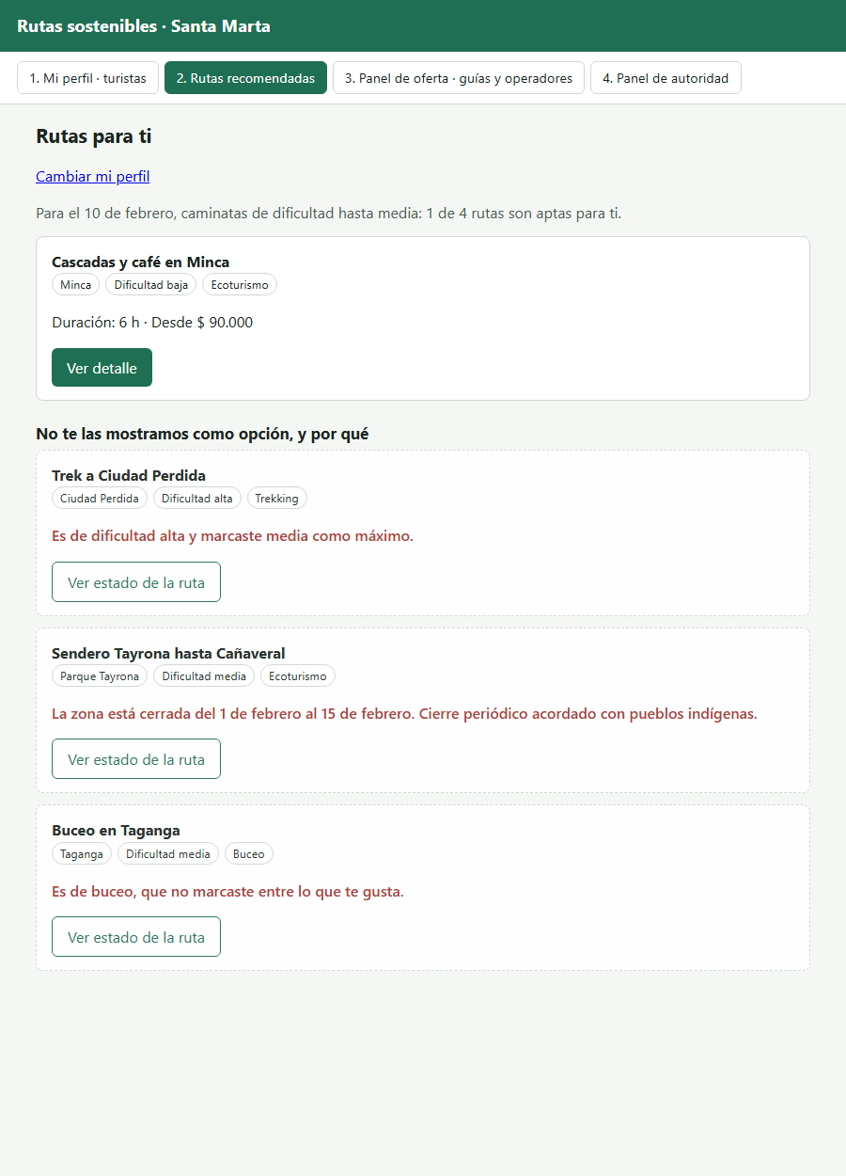
Figura 5. Rutas recomendadas para una turista que soporta dificultad media y prefiere ecoturismo, el 10 de febrero
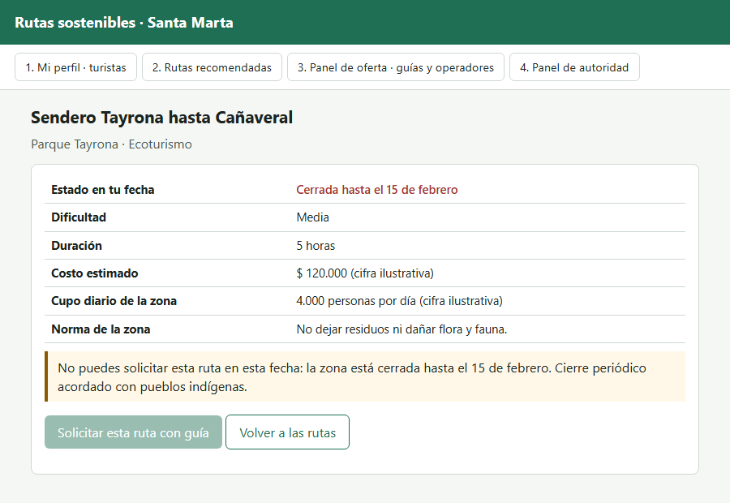
Figura 6. Detalle de una ruta cuya zona está cerrada en la fecha elegida

5.5 Evaluación con heurísticas de Nielsen
Revisamos la primera versión del prototipo con cinco de las diez heurísticas de Nielsen (2020). Para cada una anotamos lo que encontramos y lo que cambiamos en la segunda versión.
Heurística | Qué encontramos en la versión 1 | Qué mejoramos
1. Visibilidad del estado del sistema | Las rutas descartadas no se podían abrir, y el botón "Solicitar" de una ruta con zona cerrada no explicaba por qué no servía. | Las rutas descartadas tienen "Ver estado de la ruta". La ficha muestra si la zona está abierta o cerrada en la fecha elegida, con un aviso que da el motivo, y el botón desactivado se ve desactivado.
2. Correspondencia con el mundo real | El resumen decía "dificultad máxima media", un lenguaje técnico para una persona que viaja. | Ahora dice "caminatas de dificultad hasta media".
3. Control y libertad del usuario | Desde los resultados no había un camino directo para corregir el perfil. Además, se podía abrir "Detalle de ruta" desde el menú sin haber elegido ninguna, y mostraba una ruta cualquiera. | Se agregó el enlace "Cambiar mi perfil". El detalle sin ruta elegida regresa a la lista, y salió del menú.
4. Consistencia y estándares | El menú numeraba cinco pantallas de tres perfiles distintos sin decir para quién era cada una. | El menú indica el perfil: "turistas", "guías y operadores" y "autoridad".
5. Prevención de errores | El panel de la autoridad aceptaba un cierre cuya fecha final era anterior a la inicial. | Se valida y se muestra un mensaje que pide corregir las fechas antes de publicar.

Todavía no hicimos pruebas con personas usuarias. Una evaluación heurística encuentra problemas distintos a los de una prueba de uso, y es el paso siguiente natural.

6. Servicios web
Servicio | Propósito | Entrada | Salida | Método | Lo usa
/turistas | Crear el perfil | nombre, dificultad que soporta, actividades preferidas | id del perfil | POST | Turista
/rutas/recomendadas | Recomendar rutas | id de perfil, fecha | rutas aptas y rutas descartadas con motivo | GET | Turista (SPA)
/rutas/{id}/disponibilidad | Estado de una ruta en una fecha | id de ruta, fecha | abierta o cerrada, cupo, normas | GET | Turista
/solicitudes | Pedir una ruta guiada | id de ruta, id de perfil, fecha | id y estado de la solicitud | POST | Turista
/rutas | Publicar una ruta | nombre, zonas, dificultad, actividades, duración, costo | ruta creada | POST | Guía, operador
/zonas/{id}/cierres | Publicar un cierre | fechas, motivo | cierre creado | POST | Autoridad ambiental

El diseño es REST: los recursos son sustantivos (rutas, zonas, solicitudes) y los métodos HTTP expresan la acción. La respuesta de /rutas/recomendadas incluye las rutas descartadas y su razón, porque es lo que usa la interfaz para explicarse.

6.1 Un servicio expresado en SOAP/WSDL
ConsultarDisponibilidad equivale a GET /rutas/{id}/disponibilidad. En SOAP se describiría con un WSDL que declara una operación con un mensaje de entrada (idRuta, fecha) y un mensaje de salida (estado, cupoRestante). Se llamaría con un POST único a un endpoint y el contrato se leería del WSDL. En REST el contrato lo define la URL y el método. SOAP daría más formalidad al contrato; REST es más sencillo de consumir desde una SPA.

7. Ontología del dominio
Archivos: rutas_sostenibles.owl y su copia en Turtle. Se genera con construir_ontologia.py y se verifica con verificar_ontologia.py.
Requisito | Cantidad pedida | Lo que tiene
Clases | 8 | 15 (con las definidas)
Propiedades de objeto | 10 | 12
Propiedades de datos | 5 | 7
Restricciones | 3 | 4 (más las 4 clases definidas)
Individuos | 8 | 21

Dominios y rangos están definidos en todas las propiedades de objeto.
Preguntas de competencia
- ¿Qué rutas no están disponibles porque recorren una zona con cierre vigente?
- ¿Qué rutas son de alta dificultad y exigen guía?
- ¿Qué rutas son aptas para un turista que soporta dificultad media y prefiere ecoturismo?
Razonador y consistencia. Se ejecutó HermiT sobre la ontología: no hay clases inconsistentes.
Inferencias explicadas
- ZonaTayrona queda clasificada como ZonaCerrada, porque tiene un cierre vigente (tieneCierreVigente some Cierre). Nadie la marcó así. A partir de eso, RutaTayronaCanaveral queda como RutaNoDisponible, porque recorre una zona cerrada.
- RutaCiudadPerdida queda clasificada como RutaAltaDificultad y RutaGuiadaObligatoria, a partir de sus relaciones con la dificultad Alta y la actividad Trekking.
Limitación. El razonador no compara la fecha de consulta con las fechas del cierre. Por eso la relación tieneCierreVigente la afirma el servicio cuando la fecha cae dentro del cierre. La comparación de fechas se hace en la consulta del grafo.
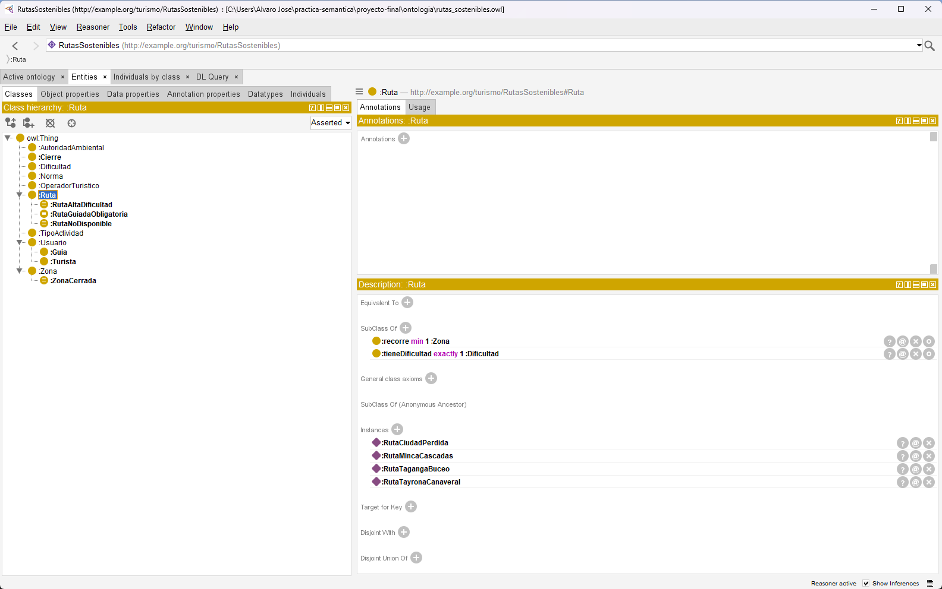
Figura 7. Jerarquía de clases en Protégé, con la clase Ruta, sus restricciones y sus instancias
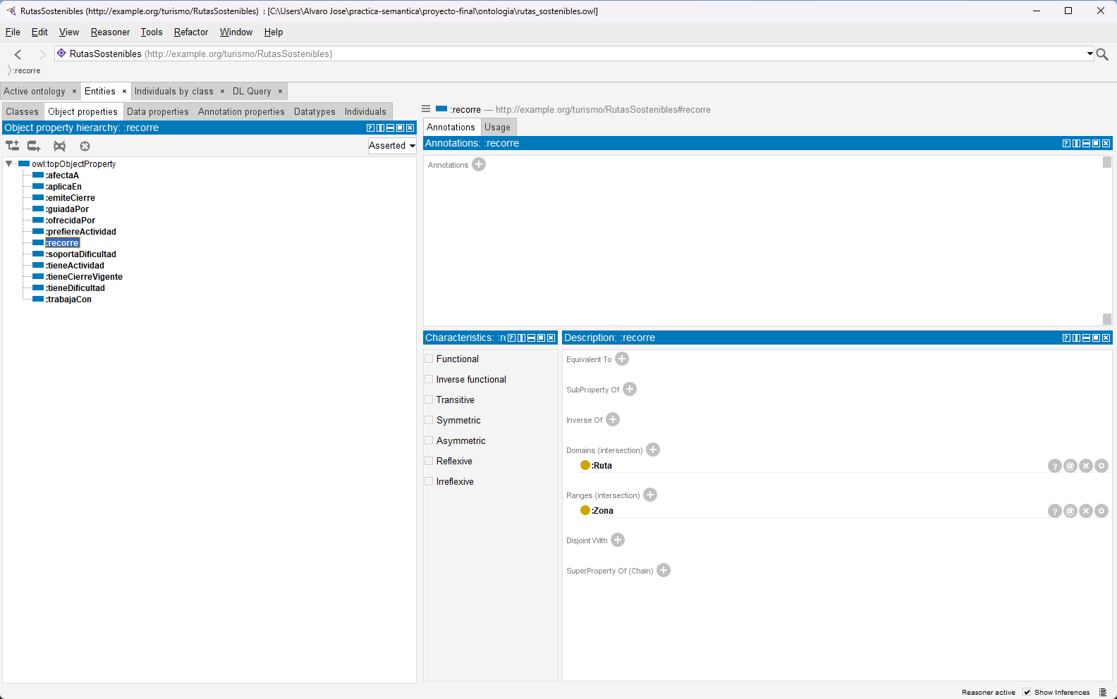
Figura 8. Propiedad de objeto recorre, con dominio Ruta y rango Zona
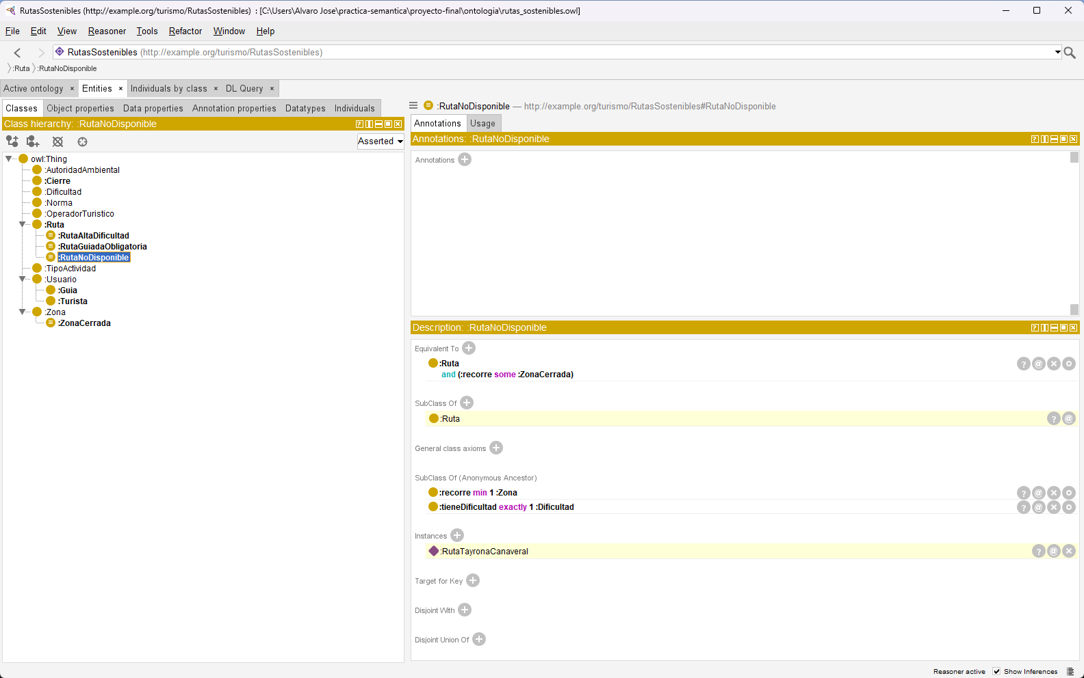
Figura 9. Clase definida RutaNoDisponible y la instancia que el razonador le asignó
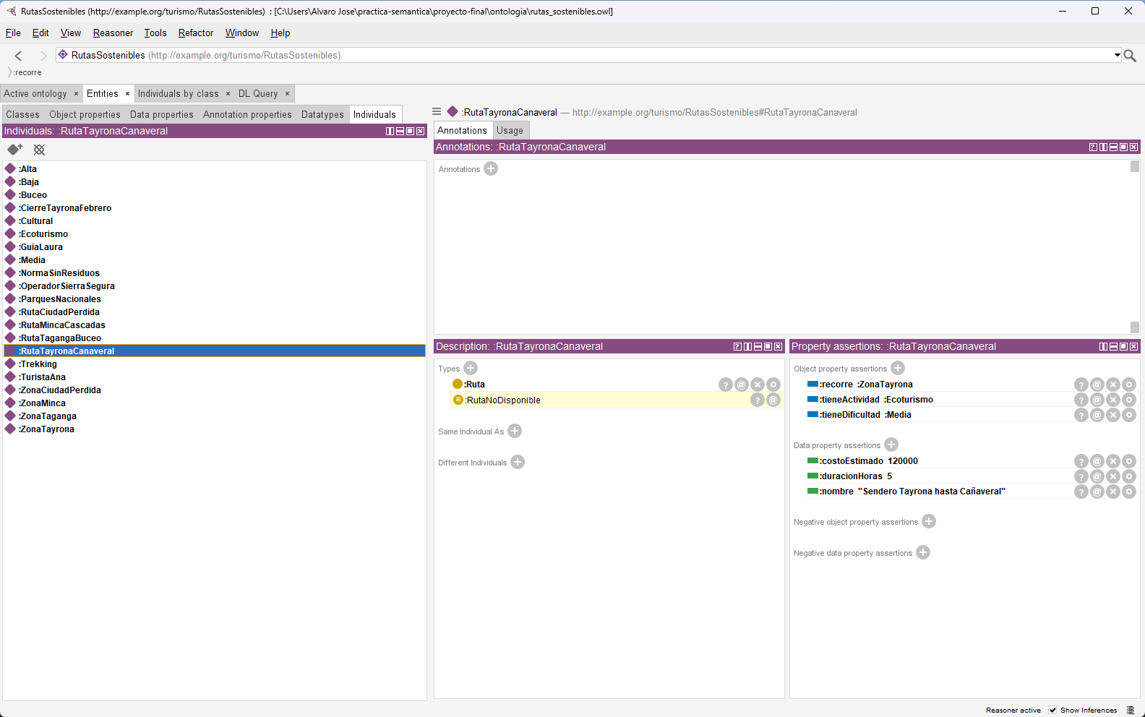
Figura 10. RutaTayronaCanaveral: el tipo RutaNoDisponible, en amarillo, fue inferido por HermiT
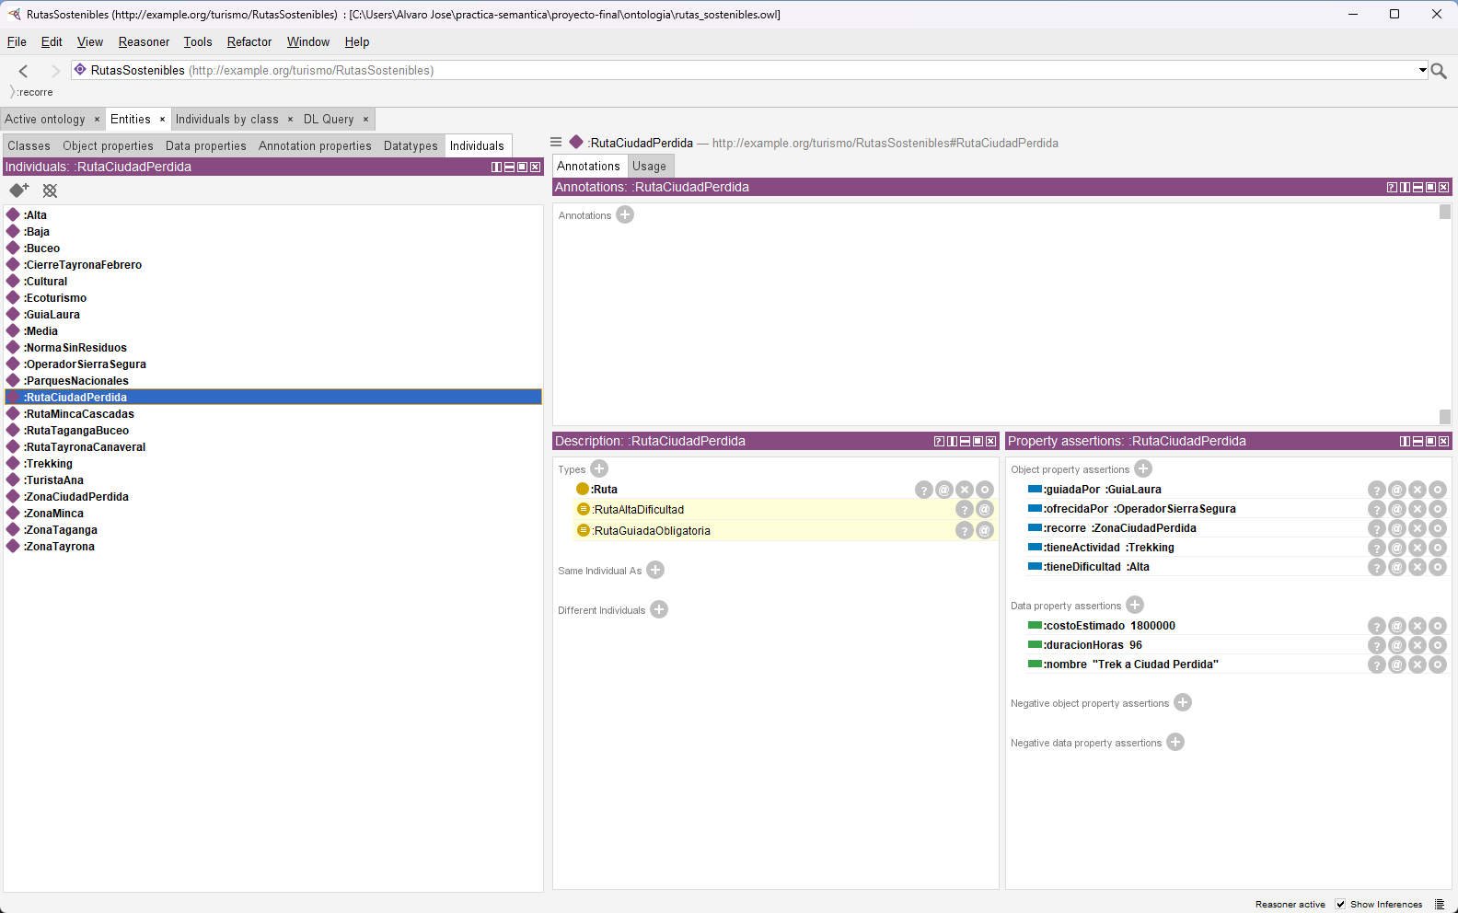
Figura 11. RutaCiudadPerdida: clasificada como RutaAltaDificultad y RutaGuiadaObligatoria
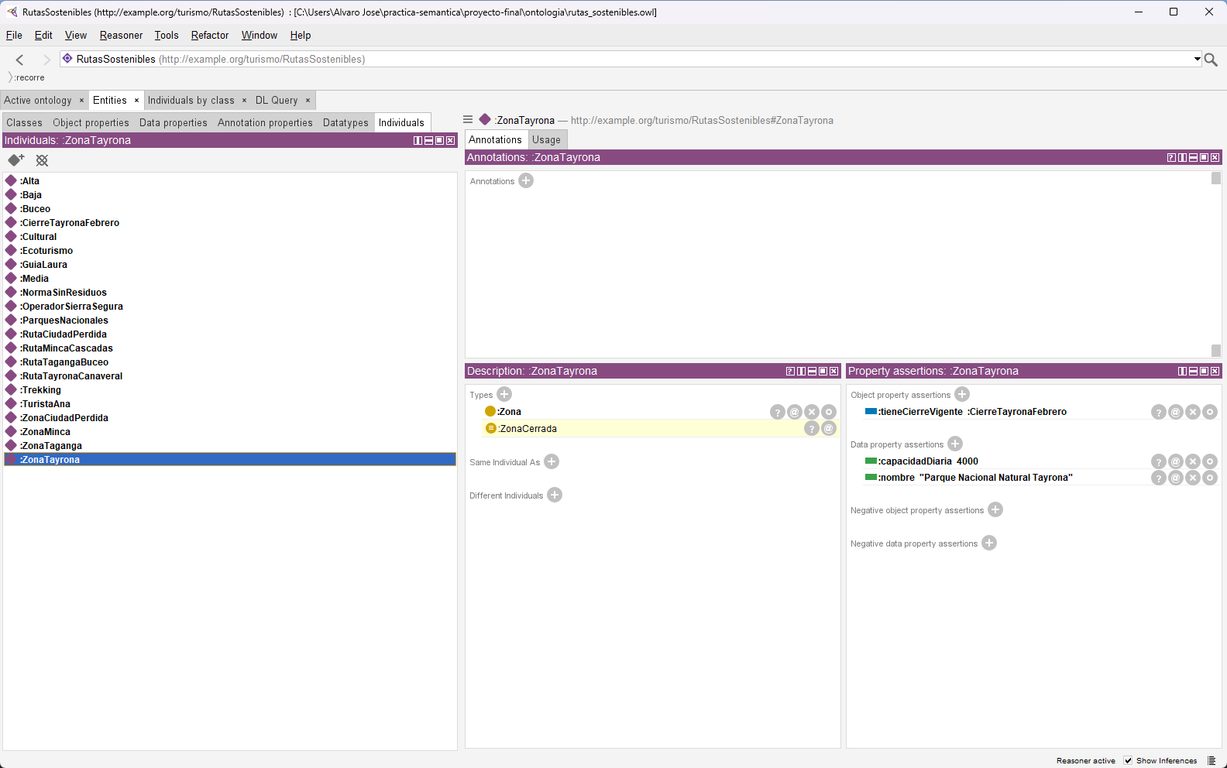
Figura 12. ZonaTayrona clasificada como ZonaCerrada
Sobre la tercera pregunta de competencia. Las preguntas 1 y 2 se responden dentro de Protégé, con las clases definidas. La 3 ("rutas aptas para esta turista") se responde con Cypher, y no es casualidad. OWL trabaja con el supuesto de mundo abierto: que una zona no tenga un cierre registrado no demuestra que esté abierta, así que el razonador no puede concluir "esta ruta es apta". Neo4j, en cambio, parte de que lo que no está en el grafo no existe, y por eso puede responder la pregunta. Esta división de trabajo es parte del diseño: la ontología define y valida, y el grafo consulta y recomienda.

8. Grafo de conocimiento
Archivo: rutas_sostenibles.cypher. Se ejecutó en Neo4j 5 y contiene 19 nodos y 19 relaciones.
Consulta | Pregunta | Resultado con fecha 2026-02-10
1 | ¿Qué rutas están disponibles en la fecha? | Taganga, Minca y Ciudad Perdida. El sendero del Tayrona queda fuera por el cierre
2 | ¿Quién ofrece y guía las rutas de trekking? | Trek a Ciudad Perdida, operador Sierra Segura, guía Laura
3 | Recomendación: ¿qué ruta le sirve a Ana? | Cascadas y café en Minca

La consulta 3 es la que genera conocimiento no registrado: en el grafo no existe ninguna relación "recomendada". Se deduce combinando la dificultad que Ana soporta, su actividad preferida y el estado de la zona en esa fecha. Con una fecha fuera del cierre, el sendero del Tayrona también aparecería.
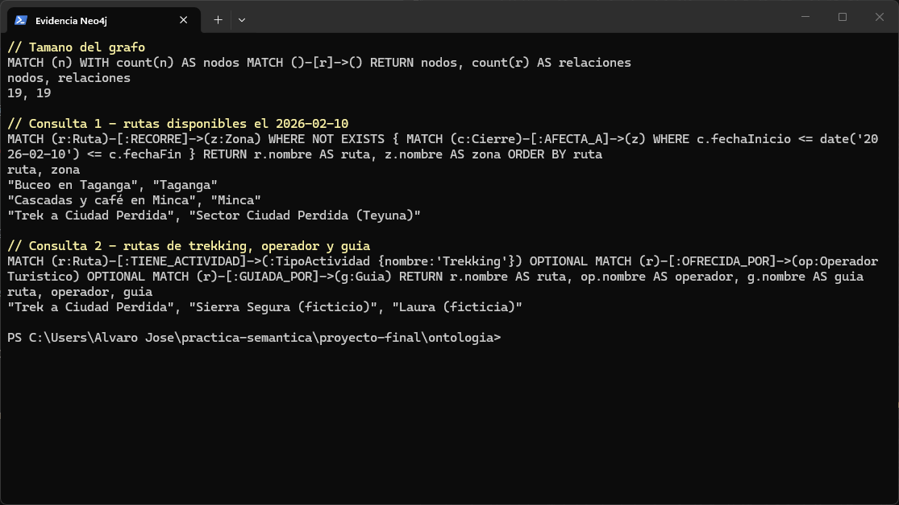
Figura 13. Tamaño del grafo y consultas 1 y 2 ejecutadas en Neo4j
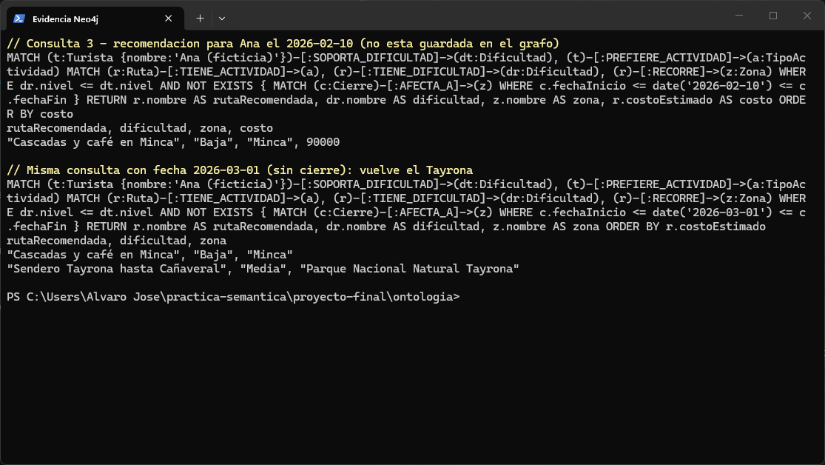
Figura 14. Consulta 3 (recomendación). Con la fecha del cierre el Tayrona no aparece; con una fecha sin cierre, vuelve a aparecer

9. Integración del diseño
- Problema y funcionalidades: cada funcionalidad responde a una necesidad de un perfil. Por ejemplo, "consultar disponibilidad" responde a que el turista no sabe si la zona está abierta.
- Modelo conceptual y navegación: cada clase relevante tiene una pantalla. Ruta tiene la lista y el detalle, Cierre tiene el panel de la autoridad y Turista tiene el perfil.
- Ontología y dominio: la ontología expresa las reglas (cierre, dificultad, guía obligatoria) como definiciones que el razonador puede aplicar.
- Servicios y modelo: cada servicio trabaja sobre un concepto del modelo (/rutas, /zonas/{id}/cierres, /solicitudes) y usa sus mismos nombres.
- Grafo y conocimiento: el grafo toma la estructura de la ontología y responde las consultas, incluida la recomendación.
- Arquitectura: la API une todo: recibe la petición del cliente, consulta el grafo y devuelve la respuesta explicada.

10. Entregables y repositorio
Entregable | Dónde está
Documento técnico consolidado | Este documento
Diagramas y modelos | Secciones 3, 5.2 y 5.3 de este documento
Prototipo navegable | prototipo/index.html (un archivo que se abre en cualquier navegador)
Ontología en formato OWL | ontologia/rutas_sostenibles.owl (y su copia en Turtle)
Consultas Cypher | grafo/rutas_sostenibles.cypher
Evidencias de ejecución en Protégé y Neo4j | Carpeta evidencias/ y figuras 7 a 14
Repositorio Git | Carpeta proyecto-final/ con su historial de cambios
Presentación de la sustentación | presentacion/Proyecto_Final_Rutas_Sostenibles.pptx

Los datos de personas, operadores y cifras de capacidad son ficticios o sintéticos. La información sobre cierres del Parque Tayrona y sobre Ciudad Perdida viene de prensa y de sitios turísticos, y no está verificada con fuentes oficiales.

11. Referencias
Fielding, R. T. (2000). Architectural styles and the design of network-based software architectures [Tesis doctoral, University of California, Irvine]. https://www.ics.uci.edu/~fielding/pubs/dissertation/top.htm
Hogan, A., Blomqvist, E., Cochez, M., d'Amato, C., de Melo, G., Gutierrez, C., Kirrane, S., Gayo, J. E. L., Navigli, R., Neumaier, S., Ngomo, A.-C. N., Polleres, A., Rashid, S. M., Rula, A., Schmelzeisen, L., Sequeda, J., Staab, S., & Zimmermann, A. (2021). Knowledge graphs. ACM Computing Surveys, 54(4), 1–37. https://doi.org/10.1145/3447772
Koch, N., & Kraus, A. (2002). The expressive power of UML-based Web engineering. Second International Workshop on Web-oriented Software Technology (IWWOST). https://www.pst.ifi.lmu.de/~kochn/IWWOST02-koch-kraus.PDF
Koch, N., Knapp, A., Zhang, G., & Baumeister, H. (2008). UML-based Web engineering: An approach based on standards. En G. Rossi, O. Pastor, D. Schwabe & L. Olsina (Eds.), Web engineering: Modelling and implementing Web applications (cap. 7). Springer. https://www.pst.ifi.lmu.de/People/former-members/koch/publications/2008/koch-et-al-uwe-springer-ch7.pdf
Nielsen, J. (2020). 10 usability heuristics for user interface design. Nielsen Norman Group. https://www.nngroup.com/articles/ten-usability-heuristics/
Noy, N. F., & McGuinness, D. L. (2001). Ontology development 101: A guide to creating your first ontology (Stanford Knowledge Systems Laboratory Technical Report KSL-01-05). https://protege.stanford.edu/publications/ontology_development/ontology101-noy-mcguinness.html

